Урок математике в 3 классе

Тема: Виды треугольников (по углам).
Тип урока: Урок сообщения нового знания.
Цель: Учить различать треугольники по видам углов; закреплять вычислительные навыки, умение решать задачи изученных видов.
Планируемые результаты:
Предметные: Учащиеся научатся распознавать треугольники по видам углов: строить треугольники заданных видов; составлять условие и вопрос задачи поданному решению; решать задачи изученных видов: читать равенства, используя математическую терминологию; выполнять деление с остатком.
Метапредметные:
Познавательные УУД: Умение ориентироваться в своей системе знаний: отличать новое от уже известного с помощью учителя; добывать новые знания: находить ответы на вопросы, используя учебник, свой жизненный опыт и информацию, полученную на уроке.
РегулятивныеУУД: Умение определять и формулировать цель на уроке с помощью учителя; проговаривать последовательность действий на уроке; планировать своё действие в соответствии с поставленной задачей; вносить необходимые коррективы в действие после его завершения на основе его оценки и учёта характера сделанных ошибок; высказывать своё предположение. Анализировать, делать выводы.
КоммуникативныеУУД: Умение оформлять свои мысли в устной форме; слушать и понимать речь других; совместно договариваться о правилах поведения и общения в школе и следовать им.
ЛичностныеУУД: Способность к самооценке на основе критерия успешности учебной деятельности.
Оборудование: проектор, интерактивная доска, презентация, учебник, тетрадь на печатной основе, раздаточный материал.

Ход урока:
1.Организационный момент.
Прозвенел уже звонок.
Начинается урок
Проверь, дружок,
Готов ли ты начать урок?
Всё ль на месте, всё ль в порядке
Книжка, ручка и тетрадка?
Проверили? Садитесь!
С усердием трудитесь!
- Начинаем урок математики. Давайте создадим хорошее настроение. Представьте себе, что у вас в ладошках солнечный зайчик.
Я солнечный зайчик.
Мне надо немножко –
Лишь только бы солнышко было в окошке.
Ведь это чудесно, подумайте сами.
Когда у вас целое солнце в ладошке!
-Улыбнитесь ему и пожелайте друг другу удачи.
- Ребята, какое у вас сейчас настроение, покажите. Я надеюсь, что хорошее настроение останется у вас до конца урока.
2.Актуализация знаний.
Ребята. Вы любите трудные задания. Для этого мы будем работать в разделе математики- Геометрия.
- Что такое - геометрия?
- В переводе с греческого это слово означает «землемерие» ( «гео» - земля, «мерио» - измерять).
1. Начинаем знакомство! На протяжении всего урока вы должны быть внимательными.
-Но прежде проверим, умеете ли вы различать геометрические фигуры. Возьмите необходимые инструменты для изображения фигур. Изобразите эти фигуры в тетради.
- Что можно поставить на бумаге карандашом, ручкой, фломастером?
Точку.
- Какой линией можно соединить три точки?
Ломаной.
- Линия, ограниченная точками с двух сторон.
Отрезок.
- Что за линия такая, которая выходит из одной точки и продолжается до бесконечности.
Луч.
- Что это за линия: вправо и влево - бесконечность.
Прямая.
- Что это за фигура: четыре стороны и все равны.
Квадрат.
2. Работа в группе. Найди значения выражений и узнай ключевое слово, записывая ответы в соответствии с буквой:
о 29+10 у 24 + 57
т 60+40 к 50+45
р 92 – 60 е 72-12
л 60+23 г 31-20
н 20 : 2 + 3 ь 24 · 3 + 2
и 62 – 60
Ответ: треугольник
В природе существует такое место, которое называют треугольником – Бермудский треугольник.
Горы нам тоже напоминают треугольник.

Знакомство с основными свойствами треугольника
Основными признаками треугольника являются три стороны и три угла.
Сказка про треугольник
Жили-были три подружки в разных домиках своих
Три весёлых хохотушки - точками все звали их.
Между этими домами реки длинные текли…
Точки очень не хотели ножки промочить свои
И тогда они решили между домиками взять
Сделать мостики большие, чтобы в гости прибегать.
Мост с мостом соединился, треугольник получился.
Коль остры все углы – остроугольный.
С одним тупым- тупоугольный.
Коль остры два, а третий прям- прямоугольный.
Назовите треугольники: 2 1 3
1-прямоугольный треугольник.
2-остроугольный треугольник.
3-тупоугольный треугольник.
По сторонам бывает разным.
-Когда все стороны равны -… (равносторонним)
-Когда ж все разные даны -... (разносторонним)
-И если, наконец равны две стороны -…( равнобедренным) .
Узнает очень просто любой школьник тупо-, прямо-, остро- угольный треугольник.

- Молодцы, вы верно выполнили задание. Мы узнаем: какие бывают треугольники, научимся их чертить и различать.
- А почему эта фигура получила такое название? Как вы думаете?
- Давайте построим треугольник. Сколько сторон у треугольника? Сколько углов он имеет?
- Молодцы!
Какая фигура находится сверху? Назовите её и закрасьте.
- Вы уже знаете, что все треугольники в зависимости от сторон бывают: равносторонние,
Равнобедренные.
разносторонние.

б) Виды углов.
- Сколько углов у треугольника?
-Назовите, какие виды углов вы знаете?

1- прямой 2 - острый 3 - тупой
-Как вы думаете, на какие виды будут делиться треугольники в зависимости от углов?
4. Новый материал.
Треугольник называется остроугольным, если все три угла его острые, то есть меньше 90° .
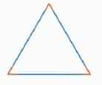
Треугольник называется прямоугольным, если один из его углов равен 90° . 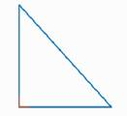
Треугольник называется тупоугольным, если один из его углов тупой, то есть больше 90° .
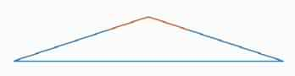
Углы измеряются градусами, при помощи специального инструмента – транспортира. (Показать детям его устройство и приёмы измерений).
а) практическая работа.
-Дети пробуют измерить свои треугольники.
- Посмотрите, какой дом можно построить из строительного материала.
- Какие фигуры здесь изображены?
- Одинаковы ли все треугольники? Почему?
- Чем они отличаются?
- Каждый архитектор проектирует свой дом по-своему. Поэтому все дома в городе разные.
- Давайте построим новый дом для города треугольников из полученных геометрических фигур. Помните, каждый архитектор создаёт всегда что-то новое, неповторимое. Поэтому у вас получится дом, такой, каким придумали его вы.
ФИЗМИНУТКА.
Делу время, а отдохнуть надо.
Мы дружно трудились,
Немного устали.
Быстро все сразу
За партами встали.
Треугольник – прошагай,
Квадрат – приседай,
Ну, а если круг – дружок, выполняй скорей прыжок.
Новый материал.
- Выполнение тренировочных упражнений, деление на группы
Выполните задание. Распределите данные треугольники на три группы .
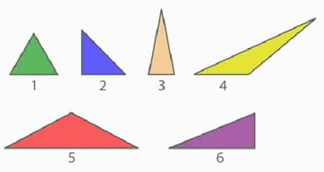
Сначала распределим по величине углов.
Остроугольные треугольники: № ___________.
Прямоугольные треугольники: №___________.
Тупоугольные треугольники: №_____________.
Эти же треугольники распределим на группы по сторонам.
Разносторонние треугольники: № ____________.
Равнобедренные треугольники: № ___________.
Равносторонний треугольник: № ____________.

5. Закрепление пройденного материала.
Решение геометрической задачи
Рассмотрите рисунки.
Подумайте, из какого куска проволоки сделали каждый треугольник .
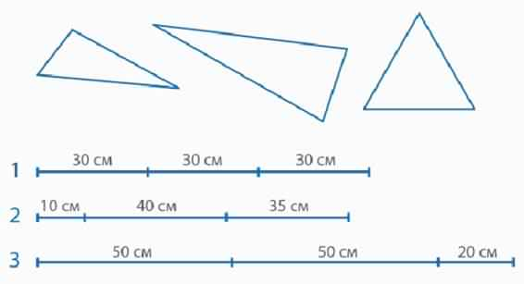

Можно рассуждать так.
Первый кусок проволоки разделен на три равные части, поэтому из него можно сделать равносторонний треугольник. На рисунке он изображен третьим.
Второй кусок проволоки разделен на три разные части, поэтому из него можно сделать разносторонний треугольник. На рисунке он изображен первым.
Третий кусок проволоки разделен на три части, где две части имеют одинаковую длину, значит, из него можно сделать равнобедренный треугольник. На рисунке он изображен вторым.
Сегодня на уроке мы познакомились с различными видами треугольников.
б) работа по учебнику стр. 70
- №1 (устно)
Периметр равностороннего треугольника равен 24см. Чему равна длина каждой его стороны?
24:3=8(см)
Ответ: длина 1 стороны 8сантиметров.
-№2 самостоятельно.
116х6=696 436+280=716 90+854=944 420-120:3=380
492х2=984 725+175=900 612-97=515 280+60х2=400
-№4 Решение задачи (у доски).
3кг пшеничной муки – 6г припёка.
1кг пшеничной муки -? кг припёка.
2кг пшеничной муки - ?кг припёка.
- Что нам известно в задаче?
- Что нужно узнать?
- Какой вид задач? (Приведение к единице)
- Сначала узнаем, сколько припёка получится из 1 кг муки.
- Затем из 2 кг.
1)6:3=2(г) – масса припёка из 1 кг муки.
2)20х2=40(г) – масса припёка из 2 кг муки.
6. Итог урока.
- Мы много узнали интересного об этой удивительной фигуре - тругольник.
- Назовите какие эти треугольники в зависимости от сторон и углов.
- Ребята, вы хорошо потрудились. Я надеюсь, кто-нибудь из вас вырастет и станет архитектором. И мы в будущем будем жить в спроектированных вами домах.
- А сегодня самым замечательным строителям и мастерам я поставлю оценки.
7.Рефлексия.
-Как называются фигуры, с которыми мы сегодня работали? (треугольники)
-По каким признакам мы определили, что это треугольники?
(по 3 сторонам и 3 углам)
-Как называются треугольники в зависимости от углов? ( прямоугольный, тупоугольный, остроугольный).

8. Домашнее задание.
- Какими вы себе представляете жителей города Треугольников? Нарисуйте их.
- Стр.71 №7,8.

Провела И.А.Бобровская

